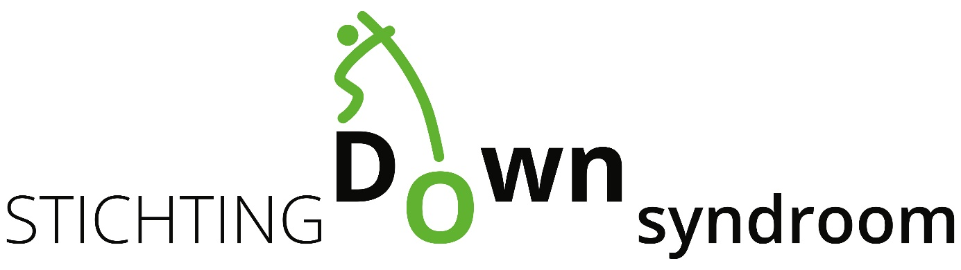
Checklist voor brussen
van broer/zus met Downsyndroom
die een tiener is

Inleiding en handleiding
Je houdt meestal van je broer of zus met Downsyndroom. Dat is normaal. Maar als je broer of zus aan het puberen is, heb je ook wel eens genoeg van hem/haar. Ook dat is normaal. Omdat jouw broer/zus Downsyndroom heeft, zijn er ook wel eens onderwerpen die je graag zou bespreken.
Sommige onderwerpen zijn makkelijk te bespreken. Andere vind je ingewikkeld om te bespreken. OM je te helpen hebben we twee verschillende lijsten voor je.
De eerste lijst (vanaf pagina 2) is heel uitgebreid. Je kan telkens aankruisen wat voor jou van toepassing is. En je kan aan je ouders zeggen: “volgens de Stichting Downsyndroom moeten we het hier eens over hebben”. Dat kan het gesprek makkelijker maken.
De tweede lijst (pagina 5) is een korte checklist met vragen over je eigen ideeën. Voor iedere vraag kan je nadenken of je hierover genoeg weet. Die vragen waar je helemaal geen idee over hebt, of waarvan je de mening van anderen zou willen weten, die kan je thuis bespreken. Ook dan kan je het gesprek beginnen met “volgens de Stichting Downsyndroom moeten we het hier eens over hebben”.
Sommige mensen vinden de eerste versie fijn. Anderen vinden de tweede versie fijn. Kijk maar wat je zelf wilt.
Met behulp van een van deze lijsten kan je zelf eens nagaan wat je wel en niet met je ouders zou willen bespreken. Je kan aankruisen welke thema’s voor jou belangrijk zijn en het lijstje dan eens aan je ouders geven, “ik wil het hier graag een keer over hebben”. Je kan de hele lijst ook samen een tafel doornemen en kijken of er nog onderwerpen zijn waar jullie met elkaar graag over willen praten.
Deze lijst is in word. Op deze manier kan je er zelf ook nog onderwerpen aan toe voegen. Of zinnen veranderen zodat het goed geformuleerd is voor jou. Alle vakjes kan je door een muisklik aankruisen.

1. De uitgebreide lijst: hierover wil ik het hebben

Kennis over Downsyndroom:
☐ Ik weet niet genoeg over Downsyndroom
☐ Ik weet niet welk gedrag Downsyndroom is en welk gedrag bij mijn broer/zus hoort
☐ Ik wil er goede en open gesprekken over hebben
☐ Ik wil er wel eens met een deskundige over praten

Jouw vrienden:
☐ Mijn vrienden weten niets over Downsyndroom
☐ Ze weten niets over mijn broer/zus met Downsyndroom
☐ Ik zou hen graag nog iets over Downsyndroom en mijn broer/zus vertellen
☐ Er zijn reacties die ik niet zo leuk vind, waar ik last van hebt
☐ Er zijn leuke en aardige reacties
☐ Ik wil meer informatie geven door een spreekbeurt of werkstuk
☐ Er zijn dingen die ik niet met mijn vrienden kan doen door mijn broer/zus
☐ Ik maak onderscheid tussen vrienden die wel en niet thuis mogen komen
☐ Ik word wel eens gepest omdat mijn broer/zus Downsyndroom heeft
☐ Ik vind het lastig om met mijn vrienden hierover te praten.

Voel je je betrokken bij je broer/zus:
☐ Mijn ouders houden me niet genoeg op de hoogte van dingen rond mijn broer/zus
☐ Mijn ouders houden me teveel op de hoogte van dingen rond mijn broer/zus
☐ Ik zou graag nog andere dingen willen weten over mijn broer/zus
☐ Ik onderneem ook wel eens dingen alleen met mijn broer/zus

Thuis:
☐ Ik kan (soms) mijn eigen dingen niet bespreken met mijn ouders
☐ (soms) is er geen tijd voor mij
☐ Ik vind dat mijn broer/zus de meeste aandacht krijgt
☐ Ik zou dingen met ons gezin willen doen, die we nu niet kunnen
☐ Ik moet veel meer klusjes in huis doen dan mijn broer/zus
☐ Ik heb niet echt veel eigen tijd
☐ Als ik het moeilijk heb, kan ik niet echt bij iemand terecht

Zorgen voor je broer/zus
☐ Ik moet delen van de zorg op me nemen
☐ Ik vind het goed om voor mijn broer/zus te zorgen
☐ Ik vind het niet goed dat ik voor mijn broer/zus moet zorgen
☐ Ik voel me hierdoor beperkt in mijn eigen ontwikkeling
☐ Ik krijg (geen) waardering voor wat ik doe

Jouw broer/zus
☐ Mijn broer/zus wordt te veel beschermd
☐ Hij/zij mag dingen die ik niet mag
☐ Hij/zij doet dingen die ik vreemd of vervelend vind
☐ Mijn ouders doen dingen ten opzichte van mijn broer/zus die ik vervelend vind
☐ Mijn broer/zus is wel eens jaloers op mij omdat ik geen beperking heb
☐ Ik denk er altijd aan dat hij/zij een beperking heeft
☐ Mijn broer/zus begrijpt mij altijd
☐ Ik heb het gevoel dat ik niet echt kan praten tegen mijn broer of zus, hij/zij begrijpt het niet
☐ Ik krijg meer voor elkaar bij mijn broer/zus dan mijn ouders
☐ Ik krijg minder voor elkaar bij mijn broer/zus dan mijn ouders

Toekomst
☐ Ik zou een rol in het leven van mijn broer/zus willen houden
☐ Ik zou geen rol in het leven van mijn broer/zus willen houden
☐ Ik weet hoe mijn ouders nadenken over uit huis gaan van mijn broer/zus
☐ Ik weet niet hoe mijn ouders nadenken over uit huis gaan van mijn broer/zus
☐ Ik weet hoe mijn ouders nadenken over de zorg voor mijn broer/zus als zij ouder zijn
☐ Ik weet niet hoe mijn ouders nadenken over de zorg voor mijn broer/zus als zij ouder zijn
☐ Ik weet hoe de zorg er voor mijn broer/zus uitziet als mijn ouders oud zijn
☐ Ik weet niet hoe de zorg er voor mijn broer/zus uitziet als mijn ouders oud zijn
☐ Ik voel me vrij een eigen toekomst te kiezen
☐ Ik voel me niet vrij een eigen toekomst te kiezen

☐ Ik denk dat mijn beroepskeuze beïnvloed is door mijn broer/zus
☐ Ik denk dat mijn beroepskeuze niet beïnvloed is door mijn broer/zus

Contact
☐ Ik zou contact willen met andere brussen
☐ Ik zou eens willen praten met iemand anders, namelijk ……………………………………

2. De korte checklist: ik zou deze vragen thuis willen bespreken
Dit zijn belangrijke vragen. Welke vragen zou je met je ouders willen bespreken?

☐ Weet ikzelf voldoende over Downsyndroom om mijn broer/zus?
☐ Weet mijn familie voldoende om mijn broer/zus te begeleiden?
☐ Weten mijn vrienden hoe ze om moeten gaan met mijn broer/zus met Downsyndroom?
☐ Word ik door mijn familie voldoende betrokken bij mijn broer/zus?
☐ Kan ik alles bespreken met mijn familie en vrienden over mijn broer/zus?
☐ Kan ik bij iemand terecht als ik het zelf moeilijk heb?
☐ Kan ik mezelf zijn bij mijn familie en vrienden?
☐ Heb ik gedacht aan het feit dat mijn ouders niet het eeuwige leven hebben en dat ik misschien mijn broer/zus op moet vangen en beslissingen voor hem/haar moet maken als hij/zij dat zelf niet kan?
☐ Voel ik me beperkt in mijn eigen ontwikkeling, omdat ik de zorg van een broer/zus op me moet nemen?
☐ Vind ik dat ik genoeg waardering krijg voor wat ik doe?
☐ Doet mijn broer/zus dingen die ik vervelend vind?
☐ Kan ik deze dingen bespreken met mijn ouders/familie/vrienden/hem/haar?
☐ Wil ik een rol spelen in het leven van mijn broer/zus met Downsyndroom?
☐ Voel ik me vrij om mijn eigen toekomst te kiezen?
☐ Wil ik contact opnemen met andere brussen?
☐ Wil ik praten met iemand van de Stichting Downsyndroom?

